בס"ד
פרשת קדושים - פרק י"ט
כללי:
- קרא את פרק י"ט והשלם בטבלה את הכותרות של כל קבוצת פסוקים. היעזר בתרמילון:
הפסוקים | כותרת לפסוקים
פס' ג
פס' ד
פס' ה-ח
פס' ט-י | מתנות לעניים מן השדה והכרם
פס' יא-יח
פס' יט
פס' כג-כה
פס' כו-כח | איסורים על מנהגי עבודת אלילים ועוד
פס' כט
פס' ל
פס' לא | איסור לפנות לעושי כשפים, אוב וידעוני
פס' לב-לד
פס' לה-לו
תרמילון: איסור עבודת אלילים, קורבן שלמים, יושר והגינות בין אדם לחברו, איסורי כלאיים, מורא הורים ושמירת שבת, איסור עורלה ומצות רבעי, עזרה לחלשים, מניעת עוול ורמאות, קדושת השבת והמקדש, איסור זנות

קדושה
- מה צריכים להיות בני ישראל על פי פסוק ב': "ואמרת אליהם: ______ ________ _______ ________ _______ _______ _______".
- מה זה אומר להיות קדושים?
לפי רש"י - ________________________ ________________________________
לפי רמב"ן - ________________________ ________________________________________________________________
רש"י:
"קדושים תהיו - היו פרושים מן העריות ומן העבירה".
רמב"ן:
"שלא יהיה נבל ברשות התורה... בא הכתוב אחרי שפירט האיסורים שאסר אותם לגמרי, וציוה בדבר כללי שנהיה פרושים מן המותרות".
כיבוד הורים
- מה פירוש המילה "תיראו"? ___________ הסבר את החצי הראשון של הפסוק במילים שלך: ___________________________
- האם אתה מכיר עוד פסוק המצוה על כיבוד הורים? __________________________________
- חז"ל מסבירים את ההבדל: "איזהו מורא? לא ישב במקומו, ולא ידבר במקומו, ולא יסתור את דבריו. ואיזהו כבוד? מאכיל ומשקה, מלביש ומנעיל, מכניס ומוציא".
תן דוגמאות למורא הורים - מה לא לעשות? __________________ __________________________________________________
תן דוגמאות לכיבוד הורים - מה כן לעשות? ___________________ __________________________________________________
- בסוף הפסוק כתוב "ואת שבתותי תשמורו". מה הקשר בין זה לבין התחלת הפסוק? קרא רש"י וענה: _______________________ _______________________________ ________________________________
רש"י:
"ואת שבתותי תשמורו - סמך שמירת שבת למורא אב, לומר: אף על פי שהזהרתיך על מורא אב, אם יאמר לך חלל את השבת - אל תשמע לו, וכן בשאר כל המצוות. אני ה' אלקיכם - אתה ואביך חייבים בכבודי, לפיכך לא תשמע לו לבטל את דבריי".
עבודת אלילים
- מה לומדים מפסוק ד'? _______________ _______________________________
אכילת קורבן השלמים
- אם אדם מקריב קורבן שלמים, עד מתי מותר לו לאכול את בשר הקורבן? (פס' ו') ______________________________
מה עושים עם מה שנשאר מהקורבן? _____________________________
פיגול - קורבן שהכהן תכנן בזמן ההקרבה שיאכלו אותו לאחר הזמן. מחשבה זו פוסלת את הקורבן והוא נקרא "פיגול".
- התבונן במסגרת שבצד וכתוב: מהו פיגול? _________________________________ _________________________________

מתנות עניים
- עיין ברש"י על פס' ט-י, והסבר:
פאה - ____________________________________________
לקט - ____________________________________________
עוללות - __________________________________________
פרט - ____________________________________________
מה המשותף לכל הדברים האלה? _________________________ _________________________________________________
בס"ד
פרשת קדושים - פרק י"ט - המשך

יושר והגינות בין אדם לחברו
- בפסוקים יא-יח ישנן מצוות רבות בין אדם לחברו. מיין אותן למצוות עשה ומצוות לא תעשה (אין הכרח שבכל שורות הטבלה יהיה כתוב משהו).
מצוות עשה | מצוות לא תעשה
- יוסי עבד במפעל של מאיר. הגיע הזמן, ומאיר לא שילם את המשכורת ליוסי. על איזה איסור עבר מאיר? _______________________
- למה אסור לקלל חרש (פס' יד), הרי ממילא אינו שומע? __________ _________________________________________________
- "ולפני עיור לא תיתן מכשול" (פס' יד).
  - הסבר את הפסוק במילים שלך: _________________________________ ________________________________
"ולפני עיור לא תתן מכשול".
רש"י: לפני הסומא בדבר. לא תתן עצה שאינה הוגנת לו. אל תאמר מכור שדך וקח לך חמור, ואתה עוקף עליו ונוטלה הימנו.
  - קרא את דברי רש"י, והסבר את הפסוק באופן נוסף: _______________________________ _______________________________
- מה פירוש "לא תעשו עוול במשפט" (פס' טו)? ____________________________________ למה צריך להגיד את זה, הרי זה ברור ומובן מאליו? קרא רש"י ותן דוגמאות שבהן הדיין עלול לעקם את הדין: __________________________________________________ __________________________________________________ __________________________________________________
- הסבר את המילים "לא תלך רכיל בעמך" (פס' טז): _______________ _________________________________________________
בס"ד
פרשת קדושים - פרק י"ט - המשך 3
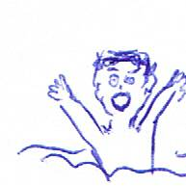
- יוסי עבר ליד חוף הים, ולפתע שמע זעקות "הצילו!". הוא הסתכל וראה ילד טובע בים. מה צריך יוסי לעשות? הוכח מפסוק טז: ___________ ____________________________________________________________________________________________________
- הבעיה היא שיוסי לא יודע בכלל לשחות. האם הוא יטבע בשביל לנסות ולהציל מישהו אחר? מה אומר על כך רש"י בפסוק טז? ___________ _________________________________________________
- למה קשה לפעמים לקיים את המצווה שבפסוק יז? ______________ __________________________________________________ כיצד בכל זאת נקים זאת? _______________________________ __________________________________________________
- דב ראה את תומר גונב מהחנות ארטיק. הוא פנה לתומר ואמר לו: __________________________________________________ __________________________________________________ תומר אמר לו: מה אכפת לך מה אני עושה?
אמר דב: הרי כתוב בפסוק יז: _________ ________ ____ _____. כל יהודי אחראי גם למעשים של חברו.
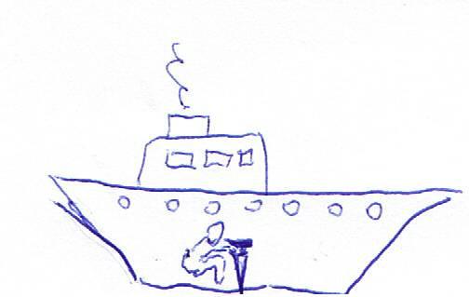
- קרא את הסיפור שבמסגרת.
א. מה תענה לאדם החופר? _________ _____________________________
ב. מה הקשר לענין התוכחה שבשאלה הקודמת? _____________________ _____________________________
מעשה בחבורה שנסעה ביחד באוניה. לפתע לקח אחד מהם מקדח והתחיל לנקוב חור ברצפת התא שלו. כולם באו אליו בצעקות, אך הוא אמר להם: "מה אכפת לכם? אני חופר רק בתא שלי!"
- תן דוגמא לנקמה האסורה __________ _____________________________ תן דוגמא לנטירה האסורה _________ ______________________________________ האם אתה עומד בזה? ______________________
- מה הכלל הגדול בתורה? (פס' יח) ______________ ______________________________________
- איסור כלאיים: הסבר את המושגים:
א. כלאי בהמה: ______________________________________
__________________________________________________ב. כלאי זרעים: ______________________________________
__________________________________________________ג. כלאי בגדים - שעטנז: ________________________________
__________________________________________________
- אם כבר עברו על איסור כלאיים, האם מותר להשתמש בתוצאה?
א. כלאי בהמה: ______________________________________
ב. כלאי זרעים: ______________________________________
ג. כלאי בגדים - שעטנז: ________________________________
- אברהם הלך ברחוב ולפתע גילה שהוא לובש בגד שעטנז. מה יעשה? __________________________________________________

בס"ד
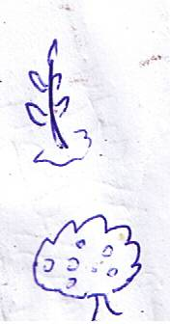
פרשת קדושים - פרק י"ט - דינים שונים
עורלה:
- מהו איסור עורלה? ________________________________ האם מותר לאכול מהפירות? כתוב "מותר" או "אסור":
שתיל בן שנה _________________
עץ צעיר בן שנתיים _________________
עץ צעיר בן שלוש שנים _________________
עץ בן ארבע שנים _________________________________ ______________________________________________
עץ בן חמש שנים ויותר _________________
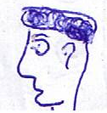
תספורת:
- מה ההגבלות על תספורת לפי התורה?
תספורת הראש: ________________________________ ___________________________________________
גילוח הזקן: ___________________________________ ___________________________________________
האם הילד שבתמונה מסופר כראוי? __________________ ____________________________________________
כתובת קעקע:
- מהי כתובת קעקע? _________________________________ האם מותר לעשות כתובת קעקע? העתק את המילים המתאימות מפסוק כח: _________________________________________ _________________________________________________
האם מותר להדביק מדבקת קעקוע? _______________________ _________________________________________________
כשפים ועוד:
- מה לומדים מהפסוק "לא תנחשו ולא תעוננו" (פס' כו)? __________ __________________________________________________ __________________________________________________
- מה מוסיף פס' ל"א? __________________________________ ____________________________________________________________________________________________________
צדק חברתי:
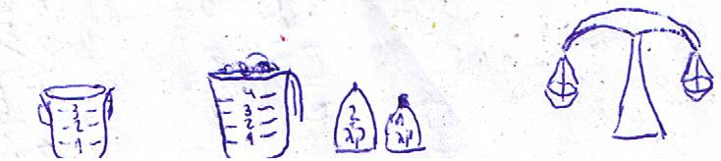
- מה זה גר? __________________________________________ כיצד עלינו להתייחס אל הגר? (פס' לג-לד) ____________________ __________________________________________________
למה צריך להדגיש זאת? ________________________________ __________________________________________________
- על מה צריך להקפיד בעל המכולת? _________________________ __________________________________________________
- כתוב מתחת לכל אחד מהציורים את הביטוי המתאים מפסוק ל"ו:

